

**Российская Федерация**

**Министерство образования и науки Республики Дагестан**

**МО «Акушинский район» с. Тузламахи**

**Муниципальное Казенное Общеобразовательное Учреждение**

**«ТУЗЛАМАХИНСКАЯ СРЕДНЯЯ ОБЩЕОБРАЗОВАТЕЛЬНАЯ ШКОЛА»**

*инд. 368285 E-mail:* **tuzlamakhinskaya.sosh@mail.ru**

# отчет

# Провели общешкольную линейку по теме;

# Урок мужества "Блокада Ленинграда"

Цель мероприятия – формирование у учащихся уважительного отношения к истории своей страны, к героическому прошлому российского народа.

Задачи:- дать характеристику историческим условиям, в которых советские люди проявили высокие духовно-нравственные качества

Выступление учителя по ОБЖ А-бдулгамидов М.Г.

« Ленинград. Один из красивейших городов мира. «Творение великого Петра». «Душа русского народа». «Город великого Ленина» «Колыбель революции». «Город- герой». Не каждый город имеет столько эпитетов. В них отражены любовь и уважение народа к его истории

В этом году наш народ отмечает знаменательную дату – 76-летие снятия блокады Ленинграда . 900 дней и ночей длилась блокада Ленинграда.

«Сто двадцать пять блокадных грамм

С огнем и кровью пополам»…

Указом Президиума Верховного Совета ССР «За выдающиеся заслуги перед Родиной, мужество и героизм, проявленные трудящимися города Ленинграда в борьбе с немецко-фашистскими захватчиками в тяжелых условиях вражеской блокады Ленинград получил звание города – героя».

Мы все ответственны перед памятью павших. И сколько бы времени не прошло, мы должны помнить славный подвиг ленинградцев и быть верны их примеру.

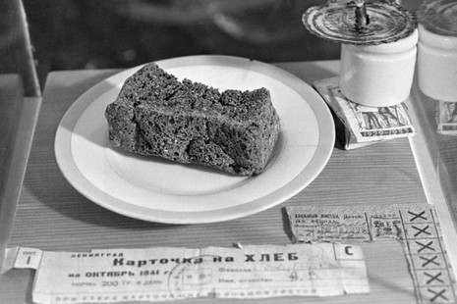 Песни учащихся на военно-патриотическую тему…

Зам. дир. по УВР Рабаданов У.М.